|  |  |  |
| --- | --- | --- |
| **자료배포** | 2019.04.08 | |
| **보도요청** | 배포 이후 | |
| **문의** | 한승우 팀장 T: 02 410 9056  김지윤 대리 T: 02 410 8706 박준영 팀원 T: 02 410 0429 | Email:  pa@hanmi.co.kr |

**8000명 육박한 한미약품 임직원들의 ‘사랑의 헌혈’ 나눔**

**39년째 진행 중인 제약업계 최장기 나눔 캠페인…누적 참여 7937명**

**1~2일 본사‧연구센터‧영업 등 전사적 진행…헌혈증은 소외계층 기부**

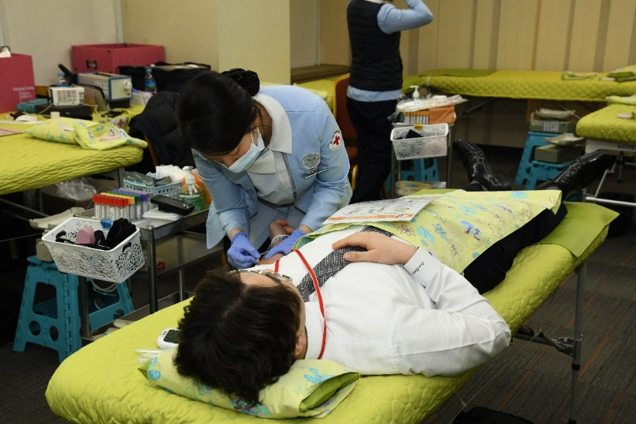

**<사진> 한미약품 임직원이 지난 2일 본사에서 열린 헌혈 캠페인에 참여하고 있다.**

39년동안 한미약품의 사랑의 헌혈 캠페인에 참여한 임직원수가 8000명에 육박했다.

한미약품(대표이사 우종수∙권세창)은 지난 1일부터 2일까지 서울 송파구 본사와 경기도 동탄 연구센터, 천안 영업부 교육장 등에서 진행한 ‘2019 사랑의 헌혈 캠페인’에 임직원 113명이 참여해 현재까지 이 캠페인에 참여한 누적 임직원수가 7937명 달한다고 8일 밝혔다.

한미약품 ‘사랑의 헌혈 캠페인’은 창업주 임성기 회장이 1980년 11월 서울 지하철 시청역의 국내 첫 번째 ‘헌혈의 집’ 개소에 발벗고 나선 것을 계기로 1981년부터 시작돼 현재에 이르고 있다. 이 캠페인은 제약업계 최장기 공익 캠페인으로 인정 받아 대한적십자사의 감사패(2012년)와 포상증(2014년)을 받기도 했다.

한미약품은 그동안 새해 첫 업무가 시작되는 1월초에 캠페인을 전사적으로 시행해 왔으나, 캠페인 참여 의사를 보인 임직원들이 현혈 조건(현재 복용 의약품, 직전 방문지역 등)에 못미쳐 발길을 돌리는 사례가 많아지면서 연간 3~4회로 캠페인 회수를 늘려 진행하고 있다. 올해 1월에 진행된 1차 헌혈 캠페인에는 194명의 임직원이 참여했다.

1981년 캠페인이 시작된 이래 현재까지 모은 헌혈량은 253만 9840cc에 이른다. 한미약

품은 임직원들이 기부한 헌혈증을 한국혈액암협회를 통해 긴급수혈이 필요한 백혈병 환

우들에게 전달할 예정이다.

한미약품 CSR팀 임종호 전무는 “매년 자발적으로 헌혈 캠페인에 참여해 준 한미약품 임직원들에게 감사하다”면서 “한미약품은 앞으로도 인류 건강을 지키는 제약기업으로서의 사명을 다하는 다양한 사회공헌 활동을 지속해 나가겠다”고 말했다.

**<끝>**